Verileri toplayın, gruplandırın ve buluta aktarın
B&R, Hannover Messe fuarında yüksek performanslı Edge Controller’ı tanıtmaya hazırlanıyor.
B&R’ın Edge Controller’ı sayesinde veriler toplanır, değerlendirilir ve buluta aktarılır. Yüksek performanslı endüstriyel PC Big-Data-Analizi ve Machine Learning için de kullanılabilir. Bu endüstriyel PC aynı zamanda tam teşekküllü bir endüstriyel kontrolördür.
B&R’ın Edge Controller’ının temeli en yüksek performans sınıfında Intel-XEON-İşlemcilere sahip, sağlam ve yüksek performanslı Automation PC 910’a dayanır ve bu nedenle Machine Learning gibi zorlu görevler için de uygundur. Edge Controller’da güçlendirilmiş bir işletim sistemi çalışmaktadır. Bu sistem uzun vadeli garanti edilmiş destek sağlayan ticari bir Linux sürümüdür. Buluta veri taşıma işlemi ise MQTT ile yürütülmektedir.
Tam teşekküllü endüstriyel kontrolör
B&R Hypervisor sayesinde gerçek zamanlı bir işletim sistemi ayrıca Edge Controller üzerinde çalıştırılabilir. Böylece Edge Cihazı mikro saniyeden az bir döngü süresinde tam teşekküllü bir endüstriyel kontrolör olur. Endüstriyel-Ethernet-Protokolü POWERLINK, OPC UA veya diğer Fieldbus’lar yardımı ile çok sayıdaki I/O-Modüller veya kontrolörler Edge Controller’a bağlanabilir. Gelecek zamanlarda Edge Controller bunu OPC UA TSN aracılığı ile de sağlayacaktır.

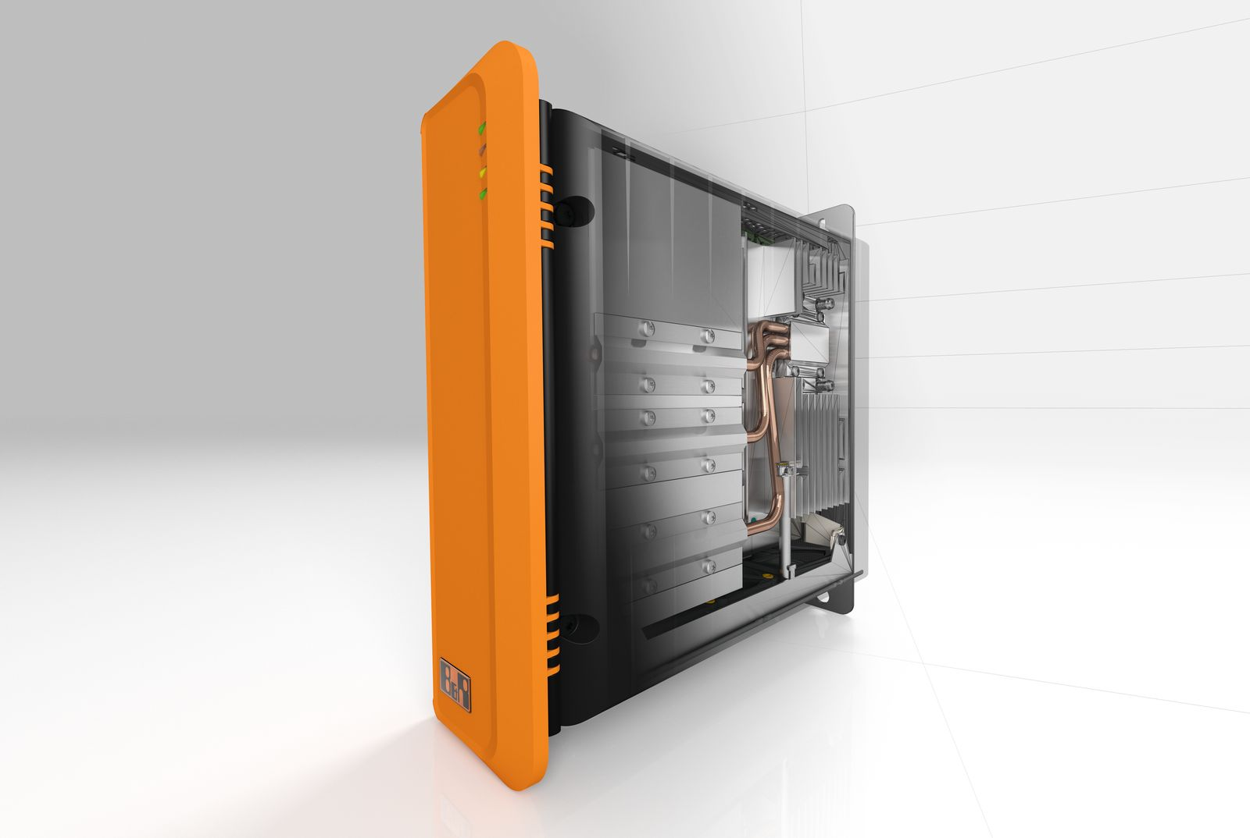
Edge Controller verilerin eş zamanlı olarak toplanmasını, değerlendirilmesini ve buluta aktarılmasını sağlar.

B&R Hakkında
ABB Grubunun bir bölümü olan B&R, merkezi Avusturya'da bulunan endüstriyel otomasyon alanında global bir liderdir. B&R, neredeyse her sektördeki müşterilere makine ve fabrika otomasyonu, hareket kontrolü, HMI ve entegre güvenlik teknolojisi için eksiksiz çözümler sunmak üzere en son teknolojiyi ileri mühendislikle birleştiriyor. OPC UA, POWERLINK ve openSAFETY gibi Endüstriyel IoT iletişim standartlarının yanı sıra Automation Studio yazılımıyla B&R, otomasyon mühendisliğinin geleceğini sürekli olarak yeniden tanımlıyor. B&R'ı endüstriyel otomasyonun ön saflarında tutan yenilikçi ruh, süreçleri basitleştirme ve müşteri beklentilerini aşma taahhüdünden kaynaklanmaktadır.
Daha fazla bilgi için www.br-automation.com adresini ziyaret edin.

